6.1 市场结构

1.市场结构分类
垄断 ，寡头垄断 ，垄断竞争 ，完全竞争
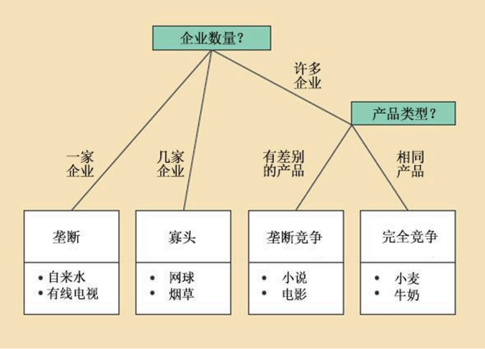

2.市场结构判断依据

（1） 卖者数目规模分布
看市场上卖家多不多 ，规模差距大不大。
如果卖家很多 ，而且每家都很小 ，那么单个企业几乎影响不了市场价格。
如果某家企业特别大 ，甚至占很大市场份额 ，它就有更强的控制力。

（2）买者数目规模分布
市场特性有时由买者数目和规模分布状况决定

（3）产品差您性
产品差您指在一个市场里 ，一家企业的产品和其他企业的产品的差您程度 ，表面企业影响价格的能力
同质产品： 比如小麦、牛奶

差您化产品： 比如豪车、品牌服饰
产品差您越大 ，企业越容易自己定价

（4）进入和退出条件
如果进入很难 ，原有企业就更容易维持高利润

6.2 完全竞争

1.完全竞争的特点

（1）特点
小且无法影响价格的买者卖着很多产品无差您
容易进入退出 ，资源容易转移

（2）性质
单个企业无法决定价格 ，只能接受市场价格 --> 价格接受者

2.完全竞争下的需求曲线
（1）
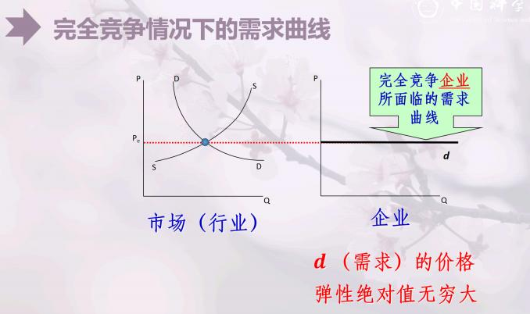
供给曲线与需求曲线交点决定均衡价格与均衡交易量

（2）理解
市场像一个大菜市场：
买的人多、 货少， 价格会上升
大卖的人多、货多 ，价格会下降

单个摊主改不了整个市场价 ，只能跟着市场走。*

（3） 需求曲线水平
因为市场已经决定了一个价格 Pe ，单个企业只是很小的一部分。
你按市场价卖 ，可以卖出你想卖的量
你提价 ，顾客立刻去别人家买
你降价 ，也没必要 ，因为本来就能按市场价卖掉所以 ，企业面临的需求曲线是一条水平线。
3.完全竞争企业的收益曲线
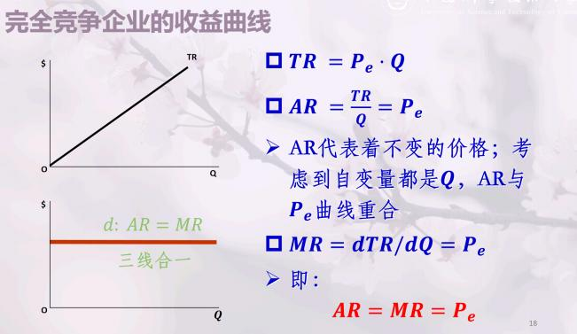
对于完全竞争企业：
P 〓 AR 〓 MR
也就是“ 三线合一 ”：
价格 P
平均收益 AR
边际收益 MR三者相等。

4.利润最大化

（1）基本原则
MR=MC（边际成本等于边际收入），且MC处于上升阶段（充分条件）
因为：
如果 MR>MC：多生产一单位 ，增加的收入大于增加的成本 ，值得继续生产

如果 MR<MC：多生产一单位 ，增加的成本大于增加的收入 ，不该继续生产
只有 MR=MC 时 ，利润达到最大
（2） 对于完全竞争企业 ，P=MR ，则条件为P=MC

5.长期利润最大化产量
短期均衡到长期均衡：企业可调整生产规模；可以退出或进入行业
若企业短期获利 ，Pe>AC
新企业进入行业
行业总供给增加
市场供给曲线右移
市场需求曲线不动
Pe下降
若企业短期亏损， 部分企业退出行业， 与上述过程相反

6.对完全竞争的评价

（1）资源配置最佳
边际成本是增加单位产量而付出的代价。或者说 ，边际成本是某产品增加单位生产而放弃的另一种产品的价值 ，即资源价值
消费者愿意支付的价格 ，正好等于社会再多生产一单位商品的边际成本。
换句话说：
多生产一单位 ，刚好值
少生产一单位 ，也不值得
资源配置达到了效率最优

（2）资源配置高效
资源在各种用途之间的分配是高效率的
因为企业没有能力把价格抬得很高 ，价格被竞争压低。
消费者以较低价格买到商品 ，因此消费者剩余较大。
消费者原本愿意支付更高价格 ，但实际只按市场均衡价购买 ，这中间的“便宜占到的部分”就是消费者剩余。

（3） 长期成本最低
长期中 ，如果企业成本高 ，效率差 ，就会被淘汰。只有在长期平均成本最低点生产 ，才能生存所以完全竞争被认为有助于：
压低成本
淘汰低效率企业
提高生产效率

6.3 垄断（MONOPOLY）

1.特点
单个卖者 ，企业就是行业 ，完全影响价格买者数目没有规定
产品差您明显 ，没有非常类似的替代品进入被禁止 ，或者非常困难

2.市场垄断力量来源
法律限制：版权专利
控制关键的资源：能形成市场垄断力量
政府授权专营：如公共事业 ，有线电视等
规模经济：使大企业能以比小企业更低的成本进行生产品牌偏好和大量的广告宣传：使进入行业的成本提高

3.完全垄断企业所面临的需求曲线

4.短期利润最大化的价格和产量

5.长期利润最大化的价格和产量

（1）资源无法流动进入行业
若市场中有其他企业进入 ，则垄断企业面临的需求曲线不再是市场需求曲线。企业的经济利润将被分割 ，直至最后演化成寡头垄断或与完全竞争相似。
（2）垄断企业保持垄断地位控制稀缺投入要素
（3） 长期保持高价格低销售量
（4）保持垄断利润

6.垄断者不一定总能获取利润

（1）垄断长期可以获取经济利润
完全竞争长期会因为自由进入而把超额利润压到 0。
垄断由于有进入壁垒 ，其他企业进不来 ，所以可以在长期保持经济利润。
（2）若需求太弱 ，成本太高 ，则可能亏损

7.对垄断的批判

（1）造成社会损失
a.和竞争相比 ，垄断通常表现为：
价格更高
产量更少
消费者剩余更少
b.无谓损失
本来有些交易是“买家愿意买、社会也值得生产” 的，

但垄断企业为了维持高价 ，故意不卖那么多。
于是社会白白损失了一部分福利。
c.收入再分配
垄断不仅有无谓损失 ，还有收入转移：
原本属于消费者剩余的一部分
被转移为垄断企业利润所以垄断造成两件事：
-消费者的钱转给了垄断者
-社会总福利还减少了一块

（2）技术性低效率
企业并没有以最低成本生产
由于能获得经济利润 ， 当成本增加时 ，对垄断企业的生产并不构成威胁 ，因为有经济利润做缓冲为什么垄断容易这样？
没有竞争压力
管理层不必拼命降成本
员工和经理可能“躺平”
所有权和控制权分离也可能导致效率低下

（3） 寻租
企业不是靠提高生产效率赚钱，而是靠：
游说政府
获取特许权
限制竞争者进入
争取政策保护
来获得额外利润。
本质是“非生产性获利”：
没有创造更多社会财富
只是把财富从别人那里转移过来

8.自然（受管制的）垄断

（1）含义
一个大规模企业生产 ，比多个企业同时生产更有效率
e.g. 自来水 ，天然气 ，邮政 ，通信等

（2）产生原因
也就是随着产量增加 ，平均成本不断下降。

如果让很多企业重复建设管网 、 电网 、线路 ，反而浪费资源

（3）处理方怯（政府监管）
政府补贴并按边际成本定价
国有化
政府管制 ，使价格接近平均成本
通过投标竞争获得专营权

